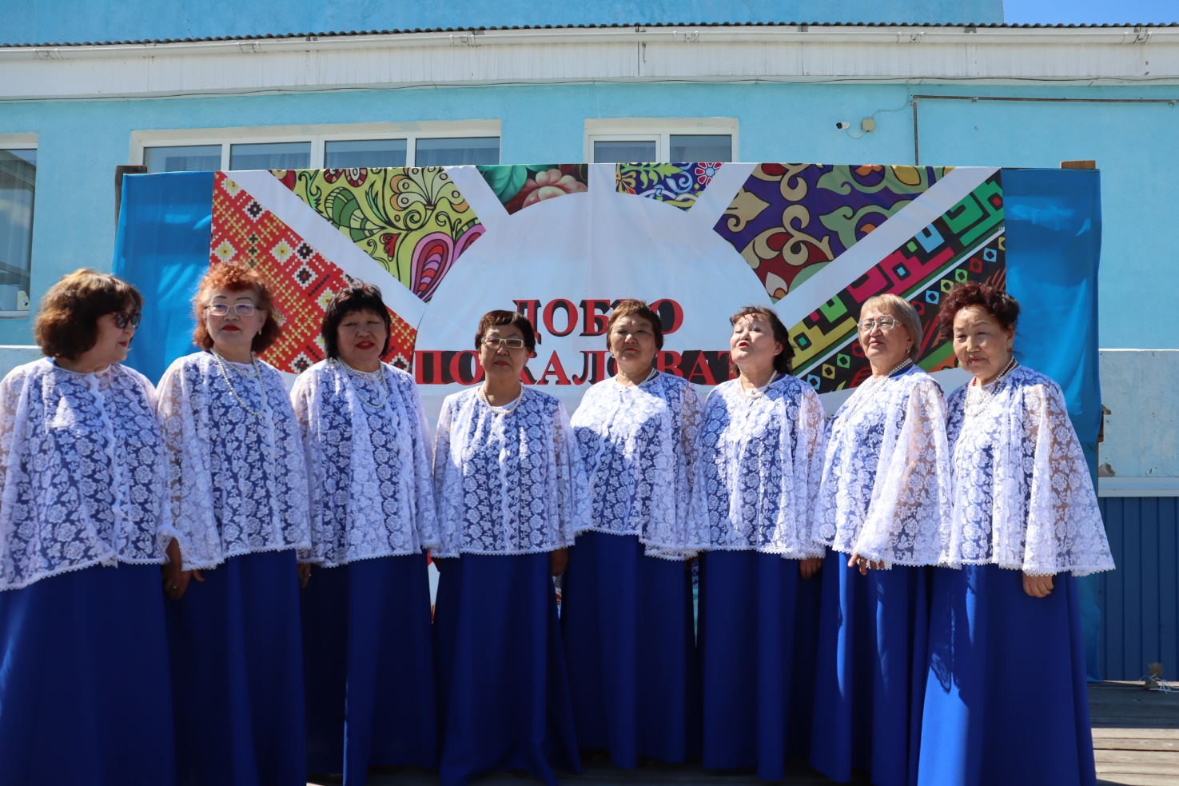
24 мая 2022 года. На площадке МБУК Баяндаевский МКСК состоялся концерт, посвященный празднованию Дню славянской письменности и культуры. 24 мая на концертных площадках всех городов России звучит единый хор многомиллионной страны. В этом году программы празднований составлены с учетом приоритетов проведения Года культурного наследия народов России, объявленного президентом Российской Федерации. Главная тема – славянская письменность как основа культурного наследия, объединяющая многонациональные народы, проживающие на территории России. В концерте приняли участие вокальные коллективы Баяндаевского района. Программу открыл коллектив «Весенний ветер», под руководством Альбины Мантатовой, выступали коллективы Русский хор «Марусенька» из Люрского ДД, Вокальный ансамбль «Таежный родник» из Лидинского СД, Вокальный ансамбль «Завалинка» из Васильевского ДНТ, Детская образцовая фольклорная группа «Родничок», Вокальный ансамбль «Околица» из Половинского ДНТ, «Алтан булаг» из Бадагуйского СД, Коллектив «Сударушка» Ользоновский ДНТ, Вокальный ансамбль «Ивушки», вокальный ансамбль «Звездочка» из Покровского ДФ, Вокальный ансамбль «Найрамдал» из Кырменского СК.

\

